第三讲 函数的性质及其应用

为了把握函数反映的变量之间的变化规律，我们往往从整体（奇偶性、对称性、周期性、最值等）和局部（单调性、极值等）两个方面去研究函数。
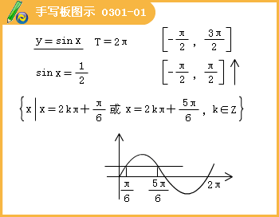

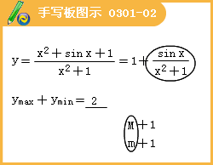
一、单调性
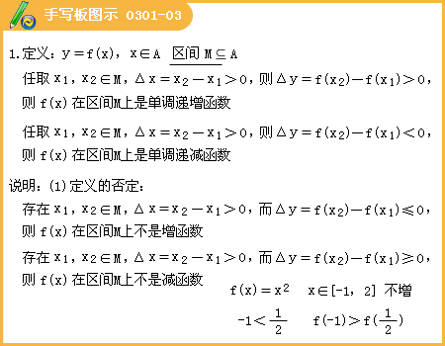

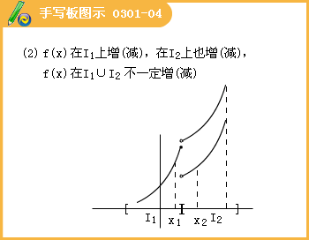
1.单调性的定义：y=f（x）,x∈A区间，满足：
（1）任取x₁,x₂∈I改变量Δx=x₂-x₁＞0，则Δy=f（x₂）-f（x₁）＞0，称y=f（x）在区间I上是单调增函数，区间I叫f（x）的单调增区间。
（2）任取x₁,x₂∈I，改变量，则，称在区间I上是单调减函数，区间I叫f（x）的单调减区间。
说明：（1）函数单调性反映的是函数在定义域内的“局部”，函数值随自变量变化的变化规律，故函数单调性是局部性概念。
（2）单调性的否定：存在x₁,x₂∈I，且Δx=x₂-x₁＞0，Δy=f（x₂）-f（x₁）≤0，则称y=f（x）在区间I上不是单调增函数；存在x₁,x₂∈I，且Δx=x₂-x₁＞0，Δy=f（x₂）-f（x₁）≥0，则称y=f（x）在区间I上不是单调减函数。
（3）单调性的等价性定义
例如：函数f（x）=x²+2x在区间 [-2,2]上不是单调函数，是因为-2∈[-2,2],0∈[-2,2],且-2＜0，而f（-2）=f（0）=0。
（3）y=f（x）在区间I₁,I₂上都是单调增（减）函数，在I₁∪I₂上不一定是单调增（减）函数。
例如：函数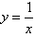的单调减区间是：（-∞,0）（0,+∞），而不能说是（-∞,0）∪（0,+∞）。
2.单调性的判断
（1）利用单调性定义或其等价定义
例1.用单调性定义证明函数f（x）=-x³-1在区间（-∞,+∞）上是单调减函数.
[答疑编号911030101]
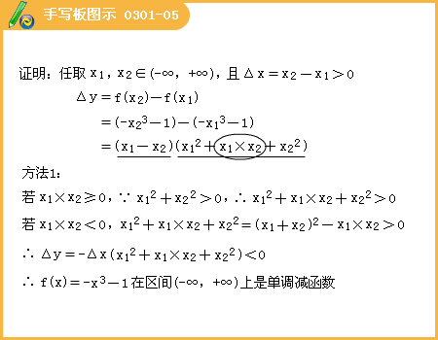

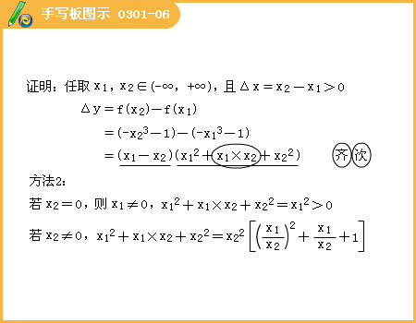

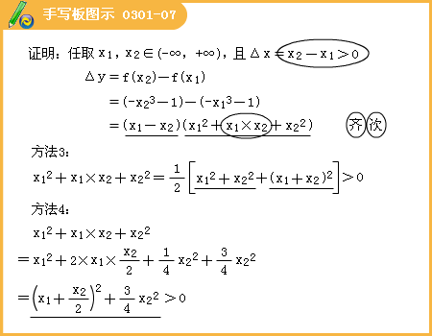

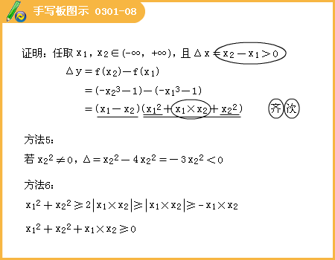
例2.已知其中实数a＞0.
[答疑编号911030102]
（Ⅰ）解关于x的不等式f（x）≤1；
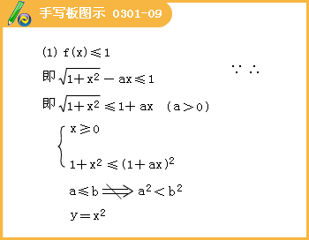

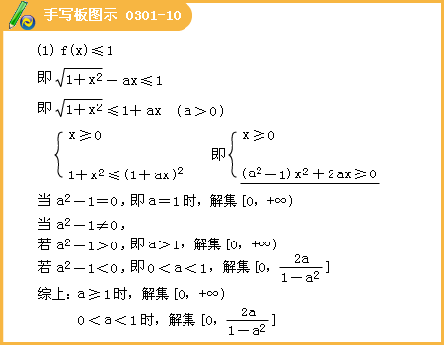
（Ⅱ）a取何值时？函数f（x）在区间 [0,+∞）上是单调函数.
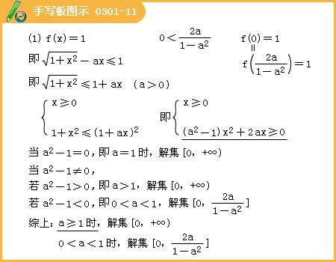

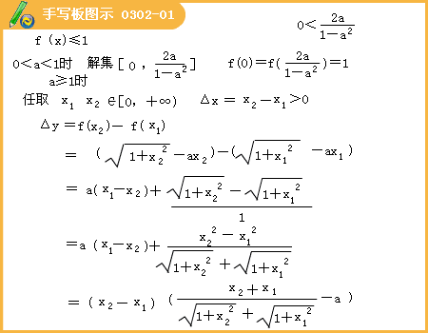

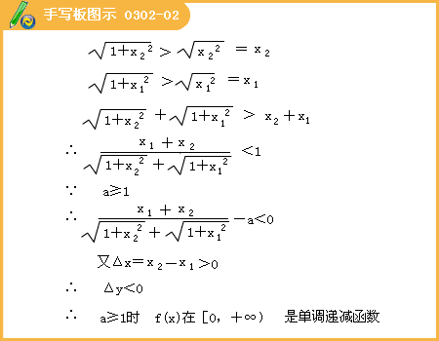
（2）导数：如果函数f（x）在区间I上满足：恒成立，的x值只有可数个，则f（x）在区间I上是单调增函数；如果函数f（x）在区间I上满足：恒成立，的x值只有可数个，则f（x）在区间I上是单调减函数.
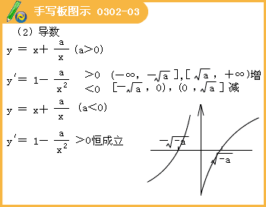
例3.函数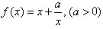的单调增区间为____________；单调减区间为____________.
[答疑编号911030201]
答案：
例4.设函数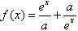(a>0)是R上的偶函数.
（Ⅰ）求实数a的值；
（Ⅱ）证明：f（x）在区间（0，＋∞）上是增函数.
（3）利用复合函数的单调性
设y=f[g（x）],x∈A，区间，当x∈I时，y=f（u）的值域为区间I’的子集.
①若u=g（x）在区间I上为增（减）函数，y=f（u）在区间I’上为增（减）函数，则函数y=f[g（x）]在区间I上为增函数；
②若u=g（x）在区间I上为增（减）函数，y=f（u）在区间I’上为减（增）函数，则函数y=f[g（x）]在区间I上为减函数；
[答疑编号911030202]
答案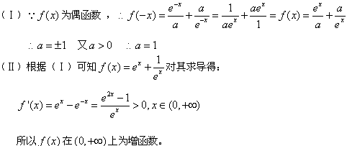：
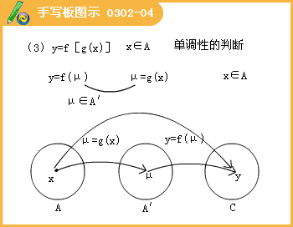

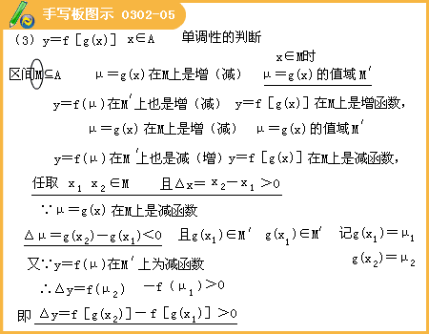
例5.找出下列函数的单调区间，并指明单调性
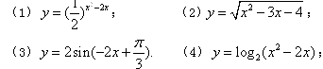
[答疑编号911030203]
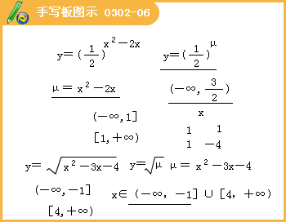
例6.已知函数在区间[0,1]上是减函数，则实数a的取值范围是_________；
[答疑编号911030204]
答案:（1,2）
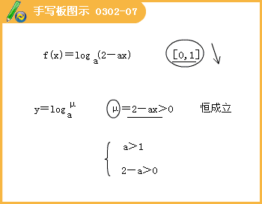
（4）两个在同一区间上同增（减）的函数的和为增（减）函数；
两个在同一区间上同增（减）且恒正的函数的积为增（减）函数；
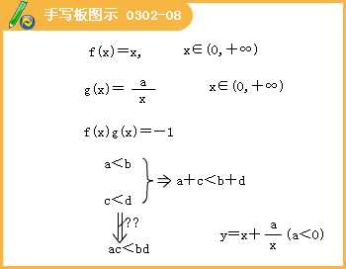
例7.(1)函数的单调递增区间为____________；
(2)函数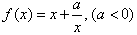的单调递增区间为____________；
[答疑编号911030205]
答案：
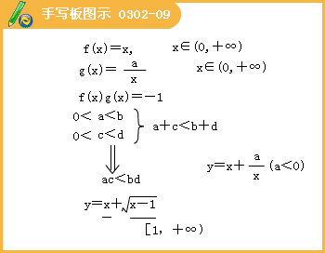
3.单调性的应用
（1）求函数的最值
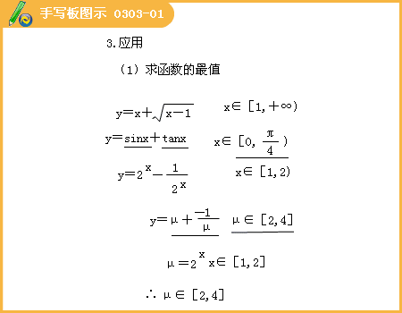
（2）比较大小：函数f（x）在区间I上是单调增函数，a,b∈I，则；函数f（x）在区间I上是单调增函数，a,b∈I，则；
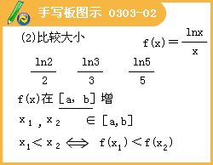
（3）证明不等式
例8.（1）已知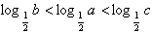，则（ ）。
[答疑编号911030301]
A.2^{b}>2ª>2^{c} B.2ª>2^{b}>2^{c} C.2^{c}>2^{b}>2ª D.2^{c}>2ª>2^{b}
答：A
（2）设，，，则（ ）
[答疑编号911030302]
答：A
解析：则，选A.
（3）设，函数有最大值，则不等式的解集为 。
[答疑编号911030303]
答：（2，3）
解析：设，函数有最大值，∵有最小值，∴ 0<a<1，则不等式的解为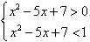，解得2<x<3，所以不等式的解集为（2,3）.
（4）若函数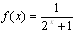，则该函数在上是（ ）。
[答疑编号911030304]
答：A
A.单调递减无最小值 B.单调递减有最小值
C.单调递增无最大值 D.单调递增有最大值
（5）已知函数f（x）为R上的减函数，则满足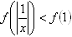的实数x的取值范围是（ ）。
[答疑编号911030305]
A.（-1,1） B.（0,1） C.（-1,0）∪（0,1） D.（-∞,-1）∪（1,+∞）
答：C
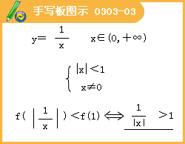

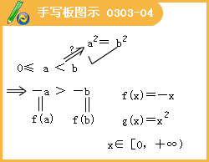
例9.函数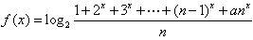，其中n∈N，且n≥2，a为常数，若该函数在x∈（﹣∞,1]时恒有意义，求实数a的取值范围.
[答疑编号911030306]
答案：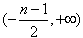
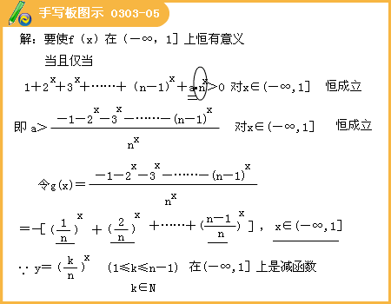

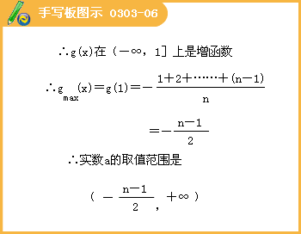
例10.设定义在R上的函数f（x）=a₀x⁴+a₁x³+a₂x²+a₃x+a4,a₀,a₁,a₂,a₃,a₄∈R，当x=﹣1时，f（x）取得极大值，且函数y=f（x+1）的图像关于点（﹣1,0）对称.
[答疑编号911030307]
（Ⅰ）求f（x）的表达式；
（Ⅱ）在函数y=f（x）的图像上是否存在两点，使以这两点为切点的切线互相垂直，且切点的横坐标都在上？ 如果存在，求出点的坐标；如果不存在，请说明理由；
（Ⅲ）设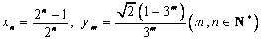，求证：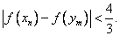
解：（Ⅰ）将y=f（x+1）的图像向右平移1个单位，得到y=f（x）的图像，
所以y=f（x）的图像关于点（0,0）对称，即y=f（x）是奇函数，
所以f（x）=a₁x³+a₃x，由题意，得
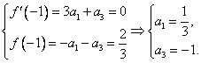所以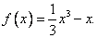
（Ⅱ）由（Ⅰ）得f’（x）=x²－1，
假设存在两切点为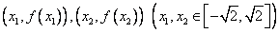，
则. 因为、
所以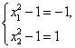或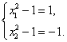 即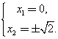或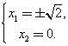
从而可得所求两点的坐标分别为
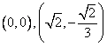或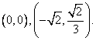
（Ⅲ）因为当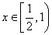时，f’（x）＜0，所以f（x）在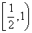递减.
由已知得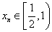，
所以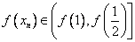，即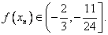
注意到x <-1时，f ′（x）>0，-1<x <1时，f ′（x） <0，
故f（x）在上递增，在（-1,1）上递减，
由于y_{m}=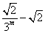，
所以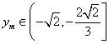.
因为<-1<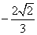，
所以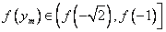，
即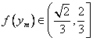.
所以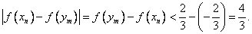
二.奇偶性
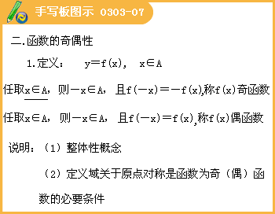
1.奇偶性的定义：y=f（x）, x∈A 满足：
（1）任取x∈A，都有-x∈A，且f（-x）=f（x），则称y=f（x）为偶函数.
（2）任取x∈A，都有-x∈A，且f（-x）=-f（x），则称y=f（x）为奇函数.
说明：（1）函数奇偶性反映的是函数在整个定义域上函数值随自变量变化的变化规律的，故函数奇偶性是整体性概念；
（3）奇偶性的否定：存在x₀∈A，而或f（-x₀）≠f（x₀），则称y=f（x）不是偶函数；存在x₀∈A，而或f（-x₀）≠-f（x₀），则称y=f（x）不是奇函数.
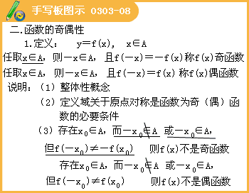
2.奇偶性的判断
（1）直接利用定义
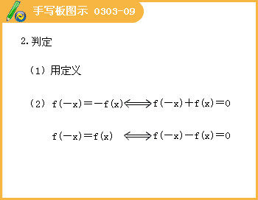
（2）利用定义的等价形式
当时，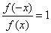，且方程的根关于原点成对称分布；
当时，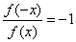，且方程的根关于原点成对称分布.
（3）定义在同一集合上的f（x）, g（x），（1）若f（x）, g（x）都是偶（奇）函数，则af（x）+b g（x）是偶（奇）函数（特别地：f（x）+ g（x），f（x）-g（x））；（2）若f（x）, g（x）都是偶（奇）函数，则f（x）g（x）是偶函数；（3）若f（x）是偶函数，g（x）是奇函数，则f（x）g（x）是奇函数.
例1、判断下列函数的单调性
（1）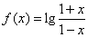 ；
（2）；
（3） ；
（4）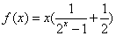 ；
（5）；
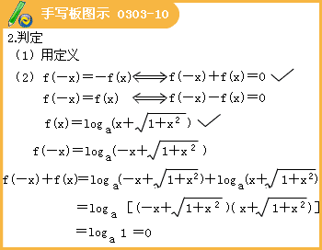

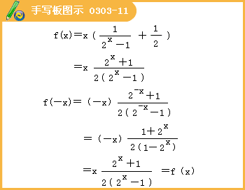
（6）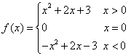；
[答疑编号911030308]
答案：（1）奇函数；（2）（3）非奇非偶函数；（4）偶函数；（5）奇函数；（6）奇函数
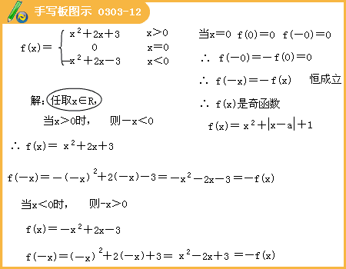

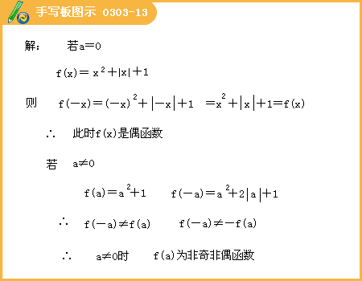
例2.（1）取何值时？函数是奇函数；
（2）取何值时？函数是偶函数.
[答疑编号911030309]
答案：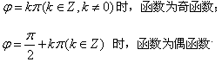
3.性质
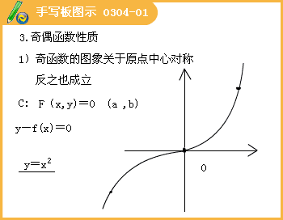

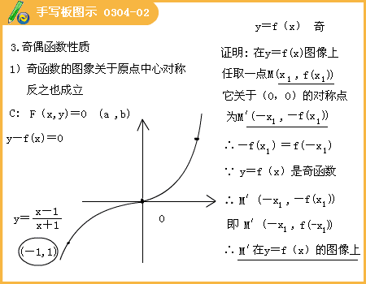

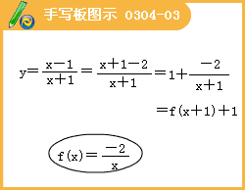

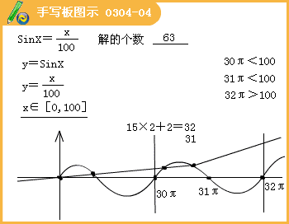

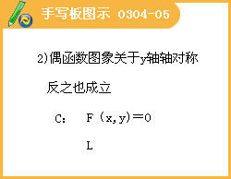
奇函数的图像关于原点成中心对称；偶函数的图像关于y轴成轴对称.
问题：①如何证明对称性？②研究函数奇偶性的意义？
两个重要结论
（1）函数f（x）为奇函数，A为定义域，若0∈A，则f（0）=0；
（2）函数f（x）为偶函数，A为定义域，则对任意的x∈A，都有f（∣x∣）=f（x）.
4.奇偶性的应用
例1.函数f（x）是定义在R上的奇函数，且x＞0，，则f（0）=_________；x＜0时，f（x）＝_________.
[答疑编号911030401]
答案：
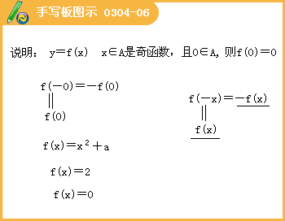

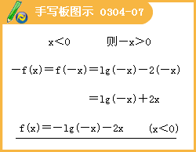
例2.（1）函数f（x）是定义在（-1,1）上的奇函数，又在[0,1）上是减函数，则关于a的不等式f（1-a）+f（1-a²）＜0的解集为_________.
[答疑编号911030402]
答案：(0,1)
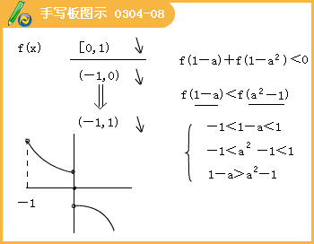

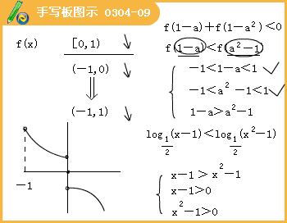
（2）函数f（x）是定义在（-1,1）上的偶函数，又在[0,1）上是减函数，则关于a的不等式f（a-1）＜f（1-a+a²）的解集为_________.
[答疑编号911030403]
答案：
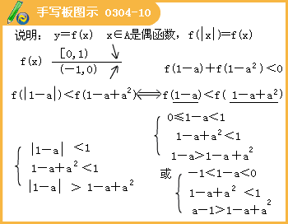
例3.已知f（x）是偶函数，定义域为R，且在[0,+∞）上是减函数，则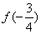与f（a²-a+1）的大小关系为______.
[答疑编号911030404]
答案：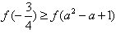
例4.（1）已知定义域为R的函数f（x）在区间（8,+ ∞）上为减函数，且函数y=f（x+8）为偶函数，则（ ）。
A.f（6）＞f（7） B. f（6）＞f（9） C. f（7）＞f（9） D. f（7）＞f（10）
[答疑编号911030405]
答：D
（2）对于函数①，②f（x）=（x-2）²，③.判断如下三个命题的真假：命题甲：f（x+2）是偶函数；命题乙：f（x）在区间（-∞，2）上是减函数，在区间（2，+∞）上是增函数；命题丙：f（x+2）-f（x） 在（-∞，+∞）上是增函数.能使命题甲、乙、丙均为真的所有函数的序号是（ ）。
[答疑编号911030406]
A.①③ B.①② C.③ D.②
答：D
（3）设函数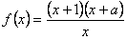为奇函数，则实数a=____.
[答疑编号911030407]
答案：-1
（4）设f（x）是定义在R上的奇函数，且y=f （x）的图像关于直线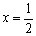对称，则f （1）+ f （2）+ f （3）+ f （4）+ f （5）=________________.
[答疑编号911030408]
答：0
（5）设f（x）是R上的任意函数,则下列叙述正确的是（ ）。
（A） f（x） f（-x）是奇函数 （B）f（x） ∣f（-x） ∣是奇函数
（C） f（x）- f（-x）是偶函数 （D） f（x） +f（-x）是偶函数
[答疑编号911030409]
答案：-1
（6）已知函数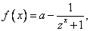若f（x）为奇函数，则a=________。
[答疑编号911030410]
答：a=
解析：函数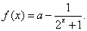若f（x）为奇函数，则f（0）=0，即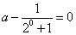，a=
例5.已知函数f（x）满足，
[答疑编号911030411]
（1）求f（x）；
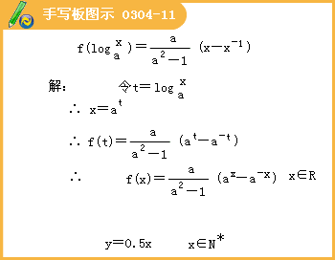
（2）解关于实数m的不等式f（1-m）+f（1-m²）＜0；
[答疑编号911030412]
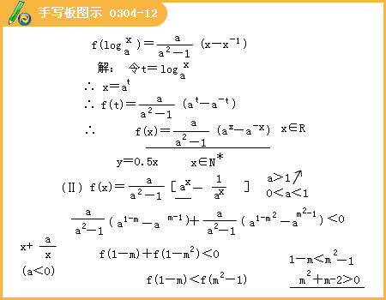
（3）当x∈（-∞,2）时，f（x）-4的值恒为负值，求a的取值范围。
[答疑编号911030413]
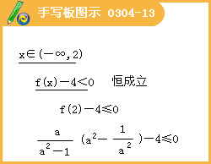
解：（1）令，则，
∴，
∴
（2）∵，∴f（x）是奇函数，
当a＞1时，，是增函数，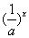是减函数，∴是增函数；
当0＜a＜1时，，是减函数，是增函数，∴是增函数；综上，f（x）是增函数.
不等式f（1-m）+f（1-m²） ＜0可化为f（1-m） ＜f（1-m²）
即 1-m＜m²-1，解得m＜-2,或m＞1，
∴不等式的解集为
{m∣m＜-2或m＞1}.
（3）由（2）可知是增函数，∴x∈（-∞,2）时，f（x）-4的值恒为负值的充要条件为f（2）-4≤0，即，解得：，且a≠1，
∴实数a的取值范围是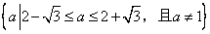.
三、周期性
1.周期性的定义：函数y=f（x）,x∈A与非零常数T满足：
任取x∈A，都有f（x+T）=f（x），则称y=f（x）为周期函数；T叫函数的周期。
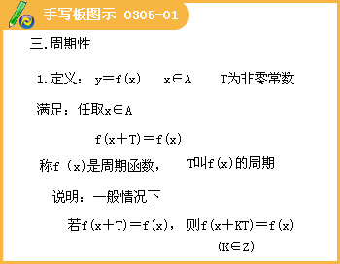
说明：（1）函数周期性反映的是函数在整个定义域内，函数值随自变量的变化而变化的规律，故函数周期性是整体性概念；
（2）奇偶性的否定：存在x₀∈A，而或f（x₀+T）≠f（x₀），则称y=f（x）不是周期函数。
（3）最小正周期
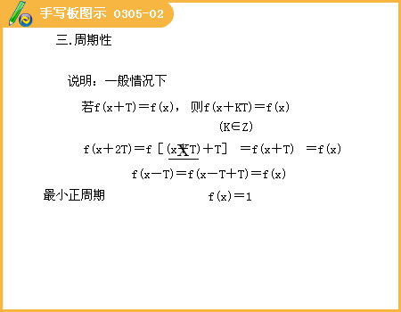
若函数y=f（x）是以T为周期的周期函数；则任取x∈A，都有f（x+T）=f（x），由此一般可直接推得任取x∈A，都有f（x+T）=f（x），也就是说，如果T为函数y=f（x）的周期，则KT（k∈Z,k≠0）也是函数y=f（x）的周期，所以周期函数的周期是不唯一的，如果函数y=f（x）的所有正的周期中有最小的正的周期，那么这个周期叫函数y=f（x）的最小正周期.
注意：并不是所有的周期函数都有最小正周期，如：常函数就无最小正周期.
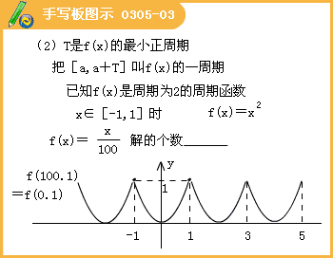
（4）通常说的最小正周期为T函数y=f（x）的一周期是指区间长度为最小正周期数的一个区间[a,a+T）或（a,a+T]，如：函数y=sinx的一周期是指区间[a,a+2π）或（a,a+2π]。
（5）如果已知周期函数在一个周期上的函数关系和性质，就可以利用周期性搞清它在整个定义域上的变化规律.
如：函数y=f（x）的周期为2，且当x∈[-1,1）时，f（x）=x，则任取x∈R，总存在k∈Z，使得x∈[2k-1,2k+1），而x-2k∈[-1,1），故f（x）=f（x-2k）=x-2k，图像如图所示
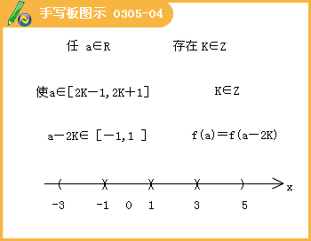
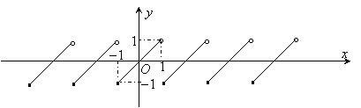
2.周期性的判断
判断一个函数的周期性，一般要用函数的周期性定义或观察函数图像得到.
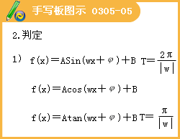
（1）函数和的周期可由公式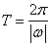求得；可由公式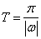求得，由此，观察图像可得、（A≠0,ω≠0）、等函数的周期。
（2）如果一个函数y=f（x）满足：
①任取x∈A，都有f（x+a）=-f（x），其中a≠0，则该函数的周期为2a；（还可以更一般化f（x+a）+f（x）=b，则该函数的周期也为2a）
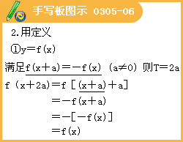
②任取x∈A，都有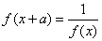，其中a≠0，则该函数的周期为2a；
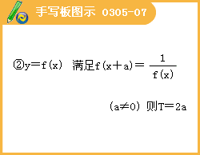
③如果函数y=f（x）有两个对称轴x=a,x=b（即f（a+x）=f（a-x）,
f（b+x）=f（b-x）），则y=f（x）是周期函数，事实上：
f（x）=f（a+（x-a））=f（a-（x-a））=f（2a-x）
=f（b+（2a-x-b））=f（b-（2a-x-b））
=f（x+（2b-2a））。
故y=f（x）的周期为2b-2a。
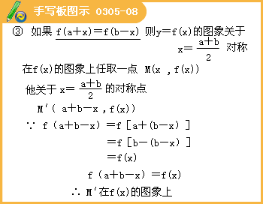
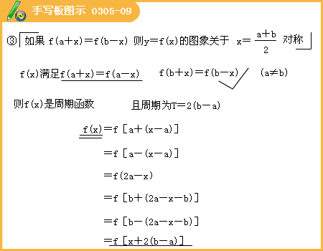
3.周期性的应用
从上面的研究可以发现，研究函数的周期性意义在于把研究函数在整个定义域上的性质问题可以转化到函数的一个周期上研究，即整体问题局部化.
例1. 已知定义在R上的奇函数f（x）满足f（x+2）=－f（x）,则f（6）的值为（ ）
[答疑编号911030501]
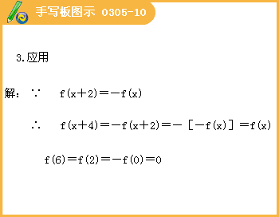
（A）－1 （B）0 （C）1 （D）2
答案：解：因为f（x）是定义在R上的奇函数，所以f（0）＝0，又f（x＋4）＝－f（x＋2）＝f（x），故函数，f（x）的周期为4，所以f（6）＝f（2）＝－f（0）＝0，选B
例2.设f（x）是定义在R上以6为周期的函数，f（x）在（0,3）内单调递增，且y=f（x）的图像关于直线x=3对称，则下面正确的结论是（ ）。
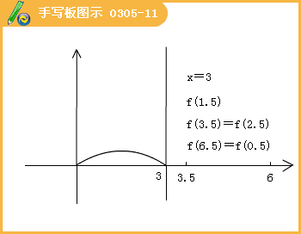
A.f（1.5）<f（3.5）<f（6.5）
B.f（3.5）>f（1.5）>f（6.5）
C.f（6.5）<f（3.5）<f（1.5）
D.f（3.5）<f（6.5）<f（1.5）
[答疑编号911030502]
答案：B
例2. 函数f（x）对于任意实数x满足条件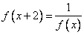，若f（1）=-5则f（f（5））=_______________。
[答疑编号911030503]
解：由得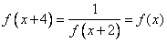，所以f（5）=f（1）=-5，则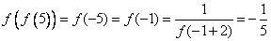。
例4.定义在R上的函数f（x）既是奇函数，又是周期函数，T是它的一个正周期.若将方程f（x）=0在闭区间[-T,T]上的根的个数记为n，则n可能为（ ）
[答疑编号911030504]
A.0 B.1 C.3 D.5
答：D
例5.已知函数f（x）是定义域为R的奇函数，且它的图像关于直线＝1对称.
[答疑编号911030505]
（1）求f（0）的值；
（2）证明函数f（x）是周期函数；
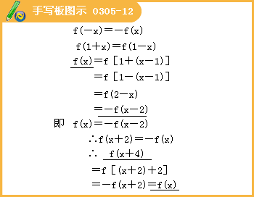
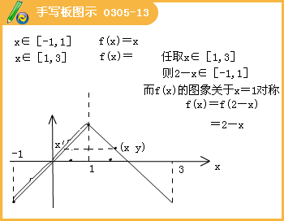
（3）若x∈（0,1]时，f（x）=x，求x∈R时，函数f（x）的解析式，并画出该函数至少在一个周期上的图像.
